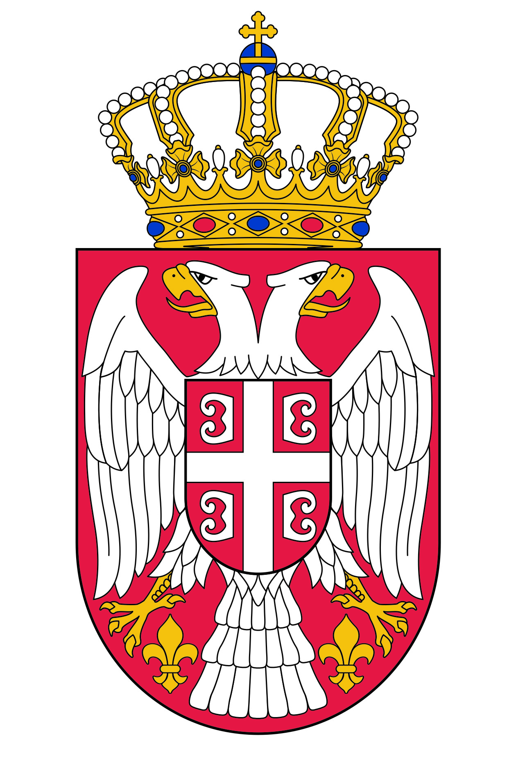
Република Србија

МИНИСТАРСТВО ЗА РАД,

ЗАПОШЉАВАЊЕ, БОРАЧКА И

СОЦИЈАЛНА ПИТАЊА

Сектор за борачко-инвалидску заштиту
Број: службено/2015–11
Датум: 21.04.2015.
Београд, Македонска 4
ут

УДРУЖЕЊЕ ПОРОДИЦА ПАЛИХ БОРАЦА РАТОВА ОД 1990-1999

Браће Југовића 19
централни Дом војске Србије
11105 Београд

У вези вашег захтева путем e-mail дана 20. 04. 2015. године, којим тражите информације о томе у којој фази је „израда Закона о борачко-инвалидској заштити“ и у којој фази су „активности везане за подизање споменика палим борцима“, обавештавамо вас:
Након обављене јавне расправе у Сектор за борачко-инвалидску заштиту Министарства за рад, запошљавање, борачка и социјална питања пристигло је више стотина примедби, предлога и сугестија на радни текст Нацрта закона о правима бораца, војних инвалида, цивилних инвалида рата и чланова њихових породица. Горе поменуте примедбе, предлози и сугестије, разматрају се и систематизују, у циљу проналажења решења којима би се постигла најцелисходнија заштита права целокупне борачке популације, чланова њихових породица и цивилних инвалида рата. Такође, у вези одређених конкретних питања неопходно је обавити додатне консулатације разних државних органа и стручних институција, ради проналажења одговарајућих системских решења.
Све активности везане за подизање спомен обележја под називом «Србима и грађанима Србије страдалим за отаџбину у оружаним сукобима од 1990. године на простору бивше Југославије» су максимално интезивиране. Планира се да се спомен обележје налази у Београду, у Парку пријатељства на Ушћу, на месту постојећег споменика Вечног пламена. У наредним данима Град Београд ће расписати конкурс на коме ће бити изабрано идејно решење спомен обележја. Јавни позив за учешће на конкурсу биће објављен на сајту www.beograd.rs.

С'поштовањем

ДРЖАВНИ СЕКРЕТАР
Драган Поповић

